Student: Послухаев Алексей

Task

Создайте dll-модуль, который содержит класс со статическими методами для подсчета площадей геометрических фигур: квадрата, прямоугольника, треугольника. Подключите dll-модуль к другому проекту и проверьте работу методов.

Screenshots

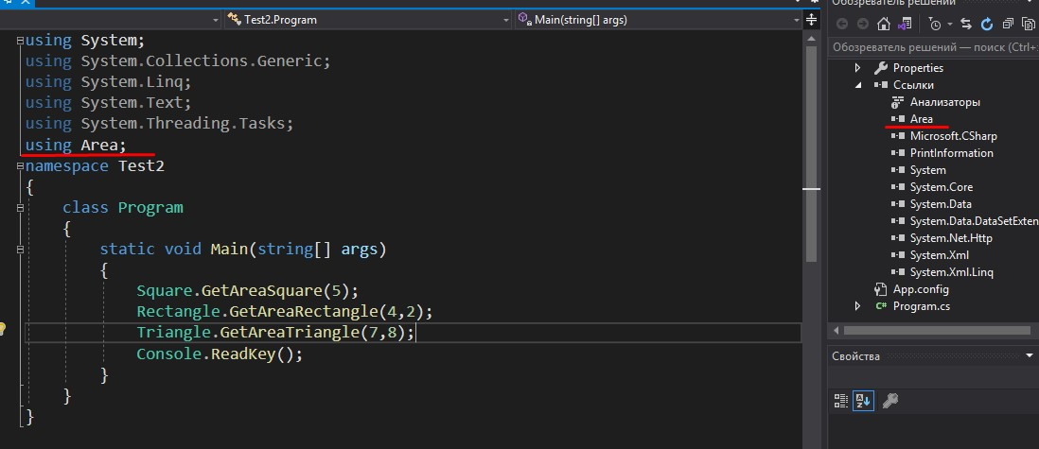

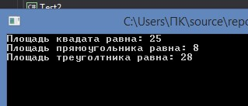

Code

using System;

namespace Area

{

public static class Square //квадрат

{

public static void GetAreaSquare(int side)

{

Console.WriteLine("Площадь квадата равна: "+side \* side);

}

}

public static class Rectangle //прямоугольник

{

public static void GetAreaRectangle(int sideA, int sideB)

{

Console.WriteLine("Площадь прямоугольника равна: " + sideA \* sideB);

}

}

public static class Triangle // треуголтник

{

public static void GetAreaTriangle(int sideA, int sideB)

{ double C=0.5;

Console.WriteLine("Площадь треуголтника равна: " + C \* sideA \* sideB);

}

}

}

using System;

using System.Collections.Generic;

using System.Linq;

using System.Text;

using System.Threading.Tasks;

using Area;

namespace Test2

{

class Program

{

static void Main(string[] args)

{

Square.GetAreaSquare(5);

Rectangle.GetAreaRectangle(4,2);

Triangle.GetAreaTriangle(7,8);

Console.ReadKey();

}

}

}